**UNIVERSITAS MUHAMMADIYAH PALEMBANG**

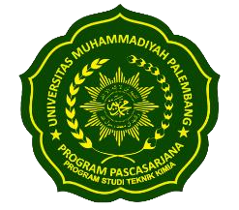

# PROGRAM STUDI MAGISTER TEKNIK KIMIA

**Alamat: Jalan Jend. Ahmad Yani 13 Ulu Palembang 30263, Telepon (0711) 512157 Website:** [**www.um-palembang.ac.id**](http://www.um-palembang.ac.id/)

# KARTU BIMBINGAN TESIS

Nama Mahasiswa :

NIM :

Program Studi :Teknik Kimia

Judul Tesis :

PembimbingI :

PembimbingII :

6

5

4

3

2

1

**Tanggal**

**Pokok Bahasan**

**Paraf**

**No.**

10

9

8

7

11

12

**No.**

**Tanggal**

**Pokok Bahasan**

**Paraf**

Keterangan:

…………………………………………………………………………………………………………………..

Palembang, 20….

Ketua Program Studi PPs. Teknik Kimia,

Pembimbing I Pembimbing II

Dr.Ir.Elfidiah,M.T.

**NIDN/NBM. 0202066401/953342**